**Вариант 3. Третий лишний-021704**

1. **Цель:**

Изучить построение графического пользовательского интерфейса с использование библиотеки Kivy

1. **Задание**

**Oбщее:** Разработать оконное приложение с одним главным окном и несколькими дочерними диалогами. Вызов диалогов осуществляется через соответствующие пункты меню. Команды меню должны дублироваться на панели инструментов.

**Вариант:**

Условия поиска и удаления:

* по номеру группы или фамилии студента;
* по фамилии студента или виду пропуска;
* по фамилии студента или количеству пропусков по видам (задается верхним и нижним пределом).

1. **Кодирование**

Для выполнения задания был использован паттерн проектирования MVC. Шаблон MVC для Kivy взят тут: https://github.com/HeaTTheatR/Kivy_MVC_Template

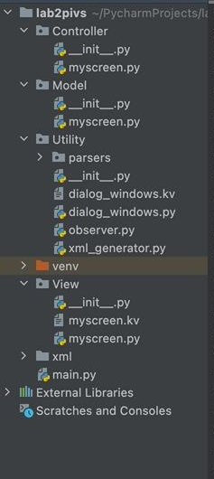

Шаблон Model-View-Controller с активным Model:

Используется в ООП. Вся бизнес-логика описана в модели, а контроллер отвечает только за приём запроса, его анализ и выбор следующего действия системы.

Для работы с данными были выбраны файлы формата xml.

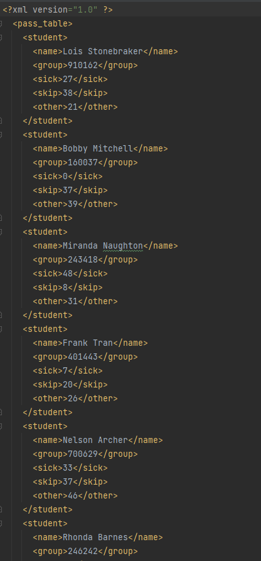

Внешнее оформление и функционал кнопок прописаны в kv-файлах.